Хъел акатна лугьудай на:
Кьуьзуь хьуй вун, чан бала.
Виш сеферда алхиш жедай –
Им кьат1узва за гила.

Зи рик1елла са гъилера
Ви хатур за гьик1 ханай?
Циф илифнай ви вилериз
Вун гьик1 перишан хьанай.

На лагьанай: « Са югъ къведи,
Диде лугьуз, шехьди вун.
Зи гел гьатдач элкъвейт1ани
Дуьньядилай яхди вун».

Рехи я зун.
Къе веледрин хуш гафунихъ я ц1игел.
Фикирри зи т1арайла рик1,
Вун хкведа зи рик1ел.

Са ви ужунди бахтавар тир.
Уьмуьр валди масан тир!
Дуьньядлай фад феначирт1а,
Диде, вун вуч хъсан тир!

Чан диде! Чан диде!
Къвезван ваз зи ван, диде?
Чан хълагь заз садрахъди,
Т1азва хьи зи чан, диде.

Гзаф вахтара, аялар ч1ехи хьайила, абуруз чпин дидеяр бегенмиш яз амукьдач. Чпиз к1вал – югъ хьайила, хизан хьайила, диде рик1елай алатда, адаз ябни гуз к1ан жедач. Ам, кьуьзуь хьайила, кьилди к1вале амукьай дуьшуьшарни жезва.

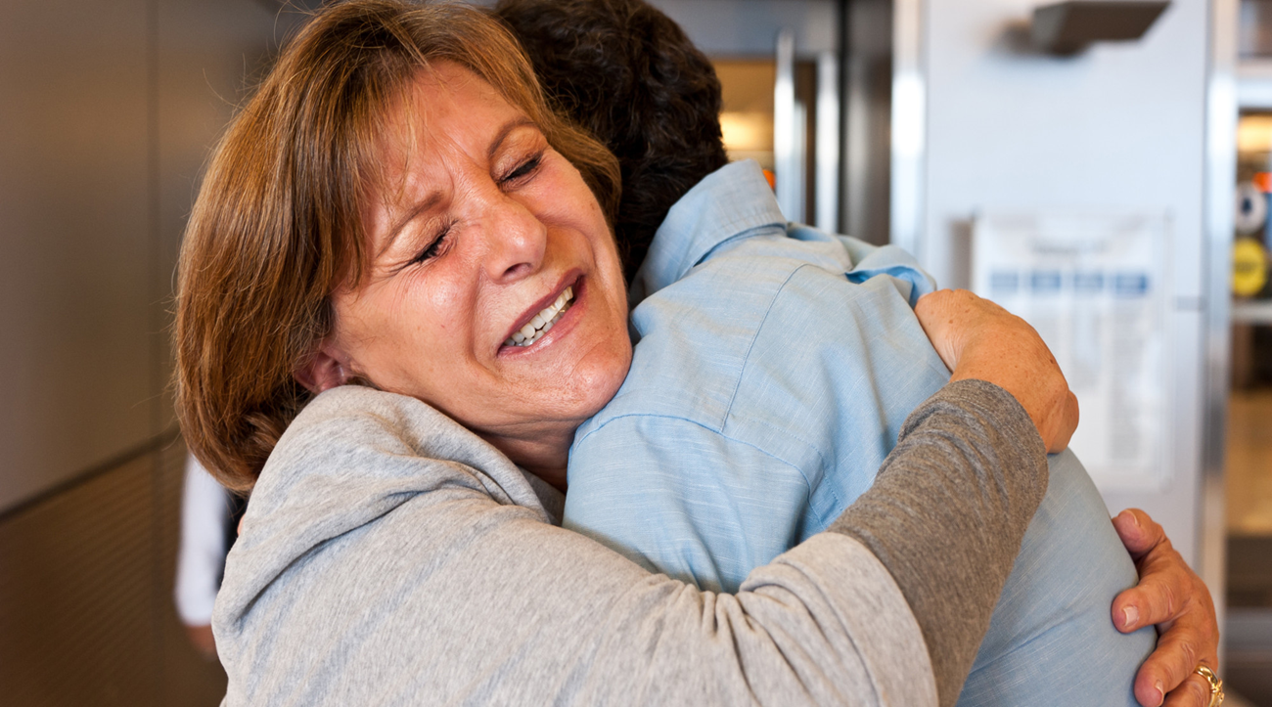

Дидедин агь галукь тавурай!
Эгер галукьайт1а,…Дидедин дуьади велед гьуьляйни акъудда лугьуда. Гила заз Седакъет Керимовадин «Ч1алакай балладада» ганвай дидедин къаматдикай лугьуз к1анзава. Суьгьбетда. Адай са ч1укунихъ, яни дидедин весидихъ яб акалда яб акалда
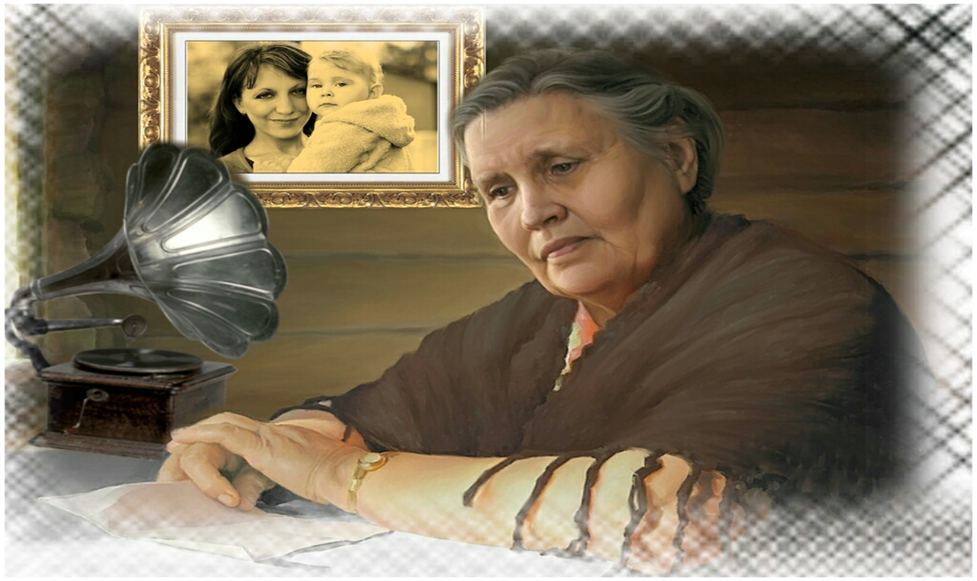

«Ч1алакай баллада» эсердин дибда Седакъет Керимовадиз вилералди акур крар бинеламиш хьанва. Гзаф азиятар, зулумар акунвай са дидеди вичин эркек са гада ч1ехи авунвай. Зегьметди адан юкьни какур авунвай, амма дидедиз шад жедай са кар авай – адан лекь хьтин хцикай алим хьанвай. Бакуда яшамиш жезвай хва дидедихъай яваш – яваш къакъатзава. Дидедин чарариз жавабни гуз жезвачир хциз дидедин гьал – агьвалатдикай са хабар – тер авач. Язух дишегьли, к1вале авай рух маса гана, Бакудиз рекье гьатзава. Гададин к1вал – югъ туьк1венвай. Свасни чагъинда авай, аяларни вервец1 тир. Гадади диде са акьван хушдиз кьабулзавач. Дидедал алай парталарни кваз хциз пис аквазва. Ада фикирзавай: «Яраб зун ихьтин дидеди ханва жал? Пуд югъ пуд йисай жезва дидедиз. Кьуд лагьай юкъуз ам, садазни чир тавуна, хуьруьз рекье гьатзава. К1ват1 хьанвай мукьвабур, къуншияр гъавурда акьазва. Пис жезва дидедиз, к1ват1 жезва миресар, дегиш жезва к1валин гьавани. Кьуд пата вил къекъуьрна, ада веси ийизва ( Авторди к1елзава):

Кьуд пата вил къекъуьрна,
Ада веси авуна:
-Квез веси хьуй балаяр,
Заз кимид я лугьумир,
И дуьньяда дидед ч1ал
Алапехърев вугумир.
Ик1 т1авурт1а, тахьайт1а,
Ат1удач чи сузаяр
Ч1ал квахьайт1а, кьилел чи
Пара къведа къазаяр.

Садни хьи, сур авай пад
Чириз тахьуй хциз зи.
Адан хци гапурди
Хер авуна рик1ел зи.

И дуьньяда хайи муг,
Хайи диде къинихай,
Вичин хайи ч1алакай
Негь авуна, синихай

Веледдикай Ватандин
Къванни тахьуй, миресар.
Аллагьди т1ал гана заз,
Масдаз тагуй, миресар.

Кьуна ч1улав цифери
А дидедин ахъа пел,
Ам кучукиз к1ват1 хьана
Вири уба, вири эл.

Ихьтин дидеяр чахъ т1имил авач. Кьуьзуь хьайила, диде писди я лугьузва. Чун хуьдайла, ч1ехи ийидайла, дидеяр хъсанбур тир. Ахпа абур вучиз писбур жезва? Белки чавай абуруз фикир гуз жезвач жеди. Белки абуруз чи куьмек герек я жеди. Дидедин дерди – баладиз килигдай вахт чаз авач. Чунни кьуьзуь жедайди, чунни дидеяр тирди чна рик1елай алудзава. Алай девирдин бахтлу дидейрикай сад Седакъет Керимова я. Адахъ бахтлу хизан, рик1 алай пеше ава. Ам «Сувар» ансаблдин регьбер, вишералди манийрин ва шиирринни гьикаяйрин к1ват1алрин кирам я.
Къе чи семинардиз чи играми вах Седакъет Керимова мугьман хьанва. Ша, чна ам кьабулин. Буюр, яб акала, азиз мугьманар.

Квез и ч1аван хийирар, чан жуванбур. Къе Ст1ал Сулейманан районди Курхуьрел еке са мярекат кьиле физва – лезги ч1алан муаллимрин семинар. Им гзаф дамах кутадай кар я. Заз гзафни-гзаф хвеши хьана, Бакудай лезги ч1алан газет акъудзавай редактордиз хьиз, лезги ч1алал кхьизвай къелемэгьлидиз хьиз. Авайвал лагьайт1а, эхиримжи йисара Ст1ал Сулейманан районда дидед ч1алаз икрам авун, ам вилик тухун паталди зурба крар кьиле физва. Чи ч1алан женгчи Нариман Абдулмуталибов кьиле аваз куь районда физвай к1валахар руьгь кутадайбур я. Завай хьайит1а, маса районрини и кардикай чешне къачун герек я. Заз жуван разивал Гюзел Алиевнадизни къалуриз к1анзава. Ада къенин семинар кьиле тухун патал гзаф алахъунар авунва. Заз гьак1ни и семинардиз к1ват1 хьанвай лезги ч1алан муаллимриз пара кьван сагърай лугьуз к1анзава.
Квез виридаз Бакудай, къе жив къвазвай, къай авай Бакудай чими саламар гуз к1анзава. И къенин мярекатдин кьет1енвилер гзафни-гзаф я. Ада лезги ч1алан муаллимрин, къе лезги халкьдин, лезги ч1алан вилик жавабдарвал къалурзава. Вучиз жавабдарвал? Къе дуьньяда гзаф гьахъсузвилер кьиле физвай, ассимиляция лугьудай процессди гзаф халкьар арадай акъудзавай береда, чи халкьди суал гана к1анзава. Эгер ассимиляция зи халкьдин кьиливни атайт1а, пака чун халкьдин вилик тахсирлу я. Чун Аллагьди лезги хьиз халкьнават1а, чаз лезгидин къилихар, лезгивал, лезги фагьумар ганват1а, пака чакай вужар жезва, чун гьи миллетдин векилар я? Гьа и суал жуваз гайила, адан жавабни вич-вичелай арадал къвезва. Гьа инал чи дидеяр рик1ел хквезва. Чна аялриз мама-папа ваъ, диде-бубаяр чирна к1анзава. Чна аялриз дидед ч1алан иервал чирна к1анда: кьац1 галачир, кьац1анвачир, фасаватлу, иер, верц1и ч1ал чирна к1анзава. Гьа и крар за дидед ч1алал ийида. Гьелбетда, и ч1ал чи аялриз к1анарзавайди вуж я? Чи лезги ч1алан муаллимар. Лезги ч1алан муаллимар заз гзаф фасават я. Абуру гьикьван иердиз гьа тарсар тухвайт1а, аялрин рик1ени гьа иервал ацукьда. Лезги ч1алан муаллимар заз гзафни-гзаф к1ани инсанар я. Вучиз лагьайт1а зи дидени лезги ч1алан муаллим тир. Зи рик1ел хквезва: гьикьван адан лезги ч1алан тарсарал рик1 алай, гьик1 гьазур жедай. Къе зи халкь зурба са имтигьандин вилик ква. Чаз дидед ч1ал амукьдат1а? Са береда куь хуьруьнви, чи халкьдин зурба шаир Куьре Мелика халкь к1вачел къарагъарнай: «Эй лезги халкь, къарагъ к1вачел, къул хуьз экъеч1!». И гьарайдин къене гзаф зат1ар авай: гьарайдин къене ч1ал хуьнни авай, къул хуьн, ватан хуьн, чил хуьн авай. Къе чна, вири лезгийри сад хьиз, лагьана к1анзава: « Эй лезгияр, ша, чна ч1ал хуьн, ч1ал хуьн тавурт1а, чаз са шейни амукьдач!».
Гьа инал заз Ст1ал Сулейманан райондин вири муаллимриз, абурукай яз лезги ч1алан муаллимриз, гьак1ни къенин семинардиз к1ват1 хьанвай чи муаллимриз Гюзел Алиевна кьиле аваз жуван са манидин гафаралди сагърай лугьуз к1анзава. Сагърай куьн, куь к1валер-къар къени хьурай, куь крар вилик фирай, куь веледар бахтлу хьурай, чи ватан аваз хьурай, чи ватан чи дидейри, чи бубайри къени авурай, чи веледрин хъсан суракьар дуьньядин гьар са пип1яй акурай! Сагърай, чан жуванбур!

Ассаламу алейкум, чан жуванбур -
Дуьньядин гьар са пип1е, гьар са патанбур.
Гьик1 я куь к1валер – къар? Хъсанзавани?
Квез халкьдин адетар масанзамани?

Ассаламу алейкум, чан зи лезгияр,
Квахьда чун тахьайт1а генг дуьньядилай.
Къе гьунар дуьньдал, гел тан, лезгияр.
Лезгидиз дидед ч1ал Ватан я, лезгияр.

Седакъет Керимовадин «Чан дидедин» мани гьар са касдин чанда ацахьдайди хьанва. И мани неинки вичин баладиз, гьак1ни амай жегьил несилдиз еке менфят авайди хьанва. Ада жегьилриз дуьз меслятар къалурзава, насигьат гузва. Буюр, яб акала.

Чан дидедин.
Чан дидедин, вун масак1а акуна заз и гъилера,
Чан дидедин, гъам авай хьи ви вилера.

Пел ачуха, чук1ура на фикиррин циф,
Лув ахъая, чан чи к1валин бахтавар лиф.
Сабурлу хьухь, алатдайд я гьар мич1и йиф,
Виляй накъвар авахьдайд я, чан дидедин,
Дердер вири алахьдайд я, чан дидедин.

Дуьнья я им – гьар жуьредин крар авай,
Дуьнья я им - ял тежедай парар авай.
Дуьнья я им – нагагь къвадай харар авай,
Дарвилериз эхиз чира, чан дидедин,
Жуван рик1из рехъиз чира, чан дидедин.

Дуьнья я им – хъсандни пис къвал – къвалавай,
Уьмуьр я им – дустни душман цал – цлавай.
Жуван гъилив туьхуьрайт1а ц1ай къулавай,
Ам куьхк1уьрун регьят жедач, чан дидедин,
Къакъатайла, ахгат жедач, чан дидедин.

Уьмуьр я им – гьалзавайдаз гзаф четин,
Куьн – аялар гъвеч1и ч1авуз т1ал я мет1ин,
Ч1ехи хьайла, рик1и дердер ийиз фит1ин,
Акваз – такваз рехи жеда, чан дидедин,
Икьван крар эхиз жедан, чан дидедин.

Чна къарагъарнавай тема эхирдал къвезва.
Къе чун гьихьтин дидейрикай рахана, гуьрметлу муаллимар?
(Муаллимрин жавабар).

- Дяведин йисарин дидеяр: Зелиха диде, Тамам.
- Дяведин йисарин ажиз дидеяр: «Фу» поэмада ганвай диде,
К1варчагъ диде, Абидат диде, Ханум диде, Султанагъа диде.
3.Алай девирдин бахтсуз диде: «Ч1алакай балладада »
ганвай диде.
- Алай девирдин бахтлу диде: Седакъет Керимова ва мсб.

Эхь. Чи гъиле ава вири, азиз муаллимар, азиз дидеяр. Ша, чна чи аялриз, чна тарс гузвай аялриз, чи хуьруьнвийриз дуьз рехъ къалан. Чна абуруз чи диде к1анарин, чи Ватан к1анарин. Гьа са вахтунда, диде лагьайла, жуван дидени рик1елай алуд тийин.

Диде, лугьуда, вири дердерин дарман я. Велед патал ам ц1узни фида – вац1узни. Жуваз четин хьайида, гьасятда диде рик1ел хкведа. Гила чаз чи мярекат Седакъет Керимовадин «Лезгинкадал» илига манидалди акьалт1риз к1анзава.
Къуй квехъ, куь балаяр хуьдай, абур дуьз рекье твадай чандин сагъвал хьурай! Къуй куь аялар виридаз чешнелубур хьурай! Абур дидедиз, Ватандиз, халкьдиз, дидед ч1алаз вафалубур хьурай! Садрани регъуь жемир, чан лагь куь дидейриз! Садрани регъуь жемир, чан лугьуз тур куь балайрив квез! Цен ахъа тахьурай куь баларин гъиляй! Куь патавай абур садрани яргъа тахьурай! Куь балайрилай квез ван къведайбур анжах рик1из шад жедай, регьят жедай хабарар хьурай, азиз дидеяр! Къуй куь балаяр куь гафуна авайбур хьурай!

«Лезгинкадал» илига.

Ягъ, я стха, «лезгинкадал» илига.
И макьамдин аламатдиз килига.
Далдамдинни зуьрнедин ван атайла,
Адан аваз зи дамарра гьатайла,
Чил зурзада, зи к1вачериз звер къведа,
Шад жеда зун, зи вилериз хъвер къведа.

Ягъ, я стха, «Лезгинкадал» илига,
Ви ялавдик куьк1уьра зун, алуга.
Элкъуьра зун, гелкъуьра зун, галуда,
Вири дердер зи рик1елай алуда.
Хажалатар пара хьанва зи чанда.
Къариб я зун жуван хайи Ватанда.

Лезгинка, «Лезгинкадал» илига,
Лезгинка, «Лезгинкадал» илига.

